编号：0620 -2021
测量设备溯源抽查表、
企业  名称 | 安耐特消防装备有限公司
部门 | 测量设备名称 | 测量设  备编号 | 型号  规格 | 测量设备  计量特性 | 测量标准装置名称及技术参数 | 检定/校准机构 | 检定/校准日期 | 符合打√  不符合打×
质量检验部 | 游标卡尺 | 5367 | （0-300）mm | U=0.02mm，k=2 | 量块：4等/数显外径千分尺：U=0.7µm +3*10⁻⁶Ln，k=2/刀口形直尺： U=0.3µm 6Ln，k=2 | 深圳新广行检测技术有限公司 | 2020年7月6日 | √
质量检验部 | 精密压力表 | 126191 | （0-4.0）MPa | 0.4级 | 双活塞真空压力计：0.05级 | 深圳新广行检测技术有限公司 | 2020年7月6日 | √
质量检验部 | 架盘药物天平 | 93120200614 | JP500A | U=0.5g , k=2 | 砝码：F1级 | 深圳新广行检测技术有限公司 | 2020年7月6日 | √
质量检验部 | 数显程式噪音计 | 01326571 | AR824 | U=0.4dB，k=2 | 声校准器： U=0.15dB，k=2 | 深圳新广行检测技术有限公司 | 2020年7月6日 | √
质量检验部 | 绝缘电阻表 | 482075 | ZC25-3 | 绝缘电阻： Urel=（1.0~2.6）%  ,k=2；  电压：  Urel= 0.6%  ,k=2； | 绝精密数字多用表： Urel=0.002%  ,k=2；  标准可调式高阻箱：：  Urel= 0.06%  ,k=2； | 深圳新广行检测技术有限公司 | 2020年7月6日 | √
质量检验部 | 微机高速元素分析仪 | ANT-YS001 | JL-WJ5A | C:Urel= 0.05% ,k=2 | 金属标准物质：二级 | 深圳新广行检测技术有限公司 | 2020年7月6日 | √
生产技术部 | 数显靶式流量计 | 120721002002 | SBL-AY20CEZX | U=0.3%，k=2 | 流量计校准装置：0.2级 | 深圳新广行检测技术有限公司 | 2020年7月6日 | √
生产技术部 | 外径千分尺 | 026978 | （50-75）mm | U=1.6µm，k=2 | 量块：（5.12~100）mm 3等/  平行平晶：I系列 U=0.2µm，k=2 | 深圳新广行检测技术有限公司 | 2020年7月6日 | √
审核综合意見：
企业已制定《计量确认管理程序》、《外部供方管理程序》，《测量设备溯源管理程序》，企业未建最高计量标准，测量设备由质量检验部负责溯源。企业测量设备全部委托深圳新广行检测技术有限公司等机构检定/校准，校准/检定证书由质量检验部保存。根据抽查情况，该企业的校准情况符合溯源性要求。
审核日期： 2021年6月 22日 ~ 6月 23日
审核员签字： 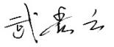 部门代表签字：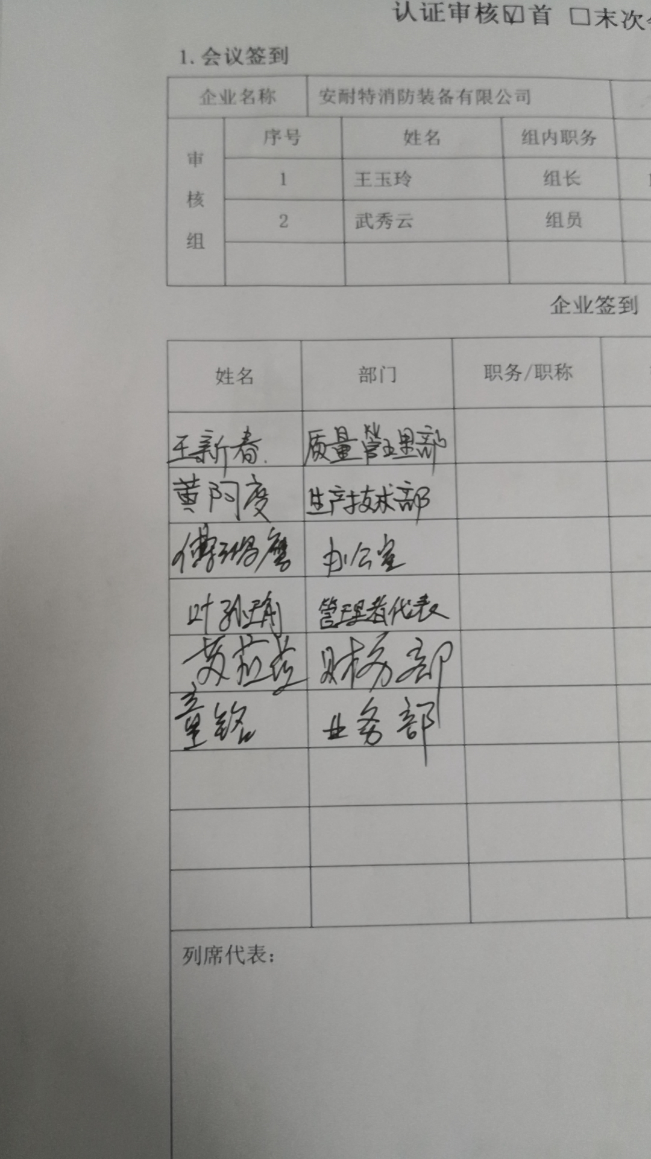

说明：“测量设备计量特性”可以填写测量设备的最大允差、准确度等级或校准结果的测量不确定度。

